PUBLIKACJA O GODZINIE 10:00 CET, 12 PAŹDZIERNIKA 2021
Nowy Ford Tourneo Connect idealnie dopasowuje się do pełnego zajęć stylu życia rodzin
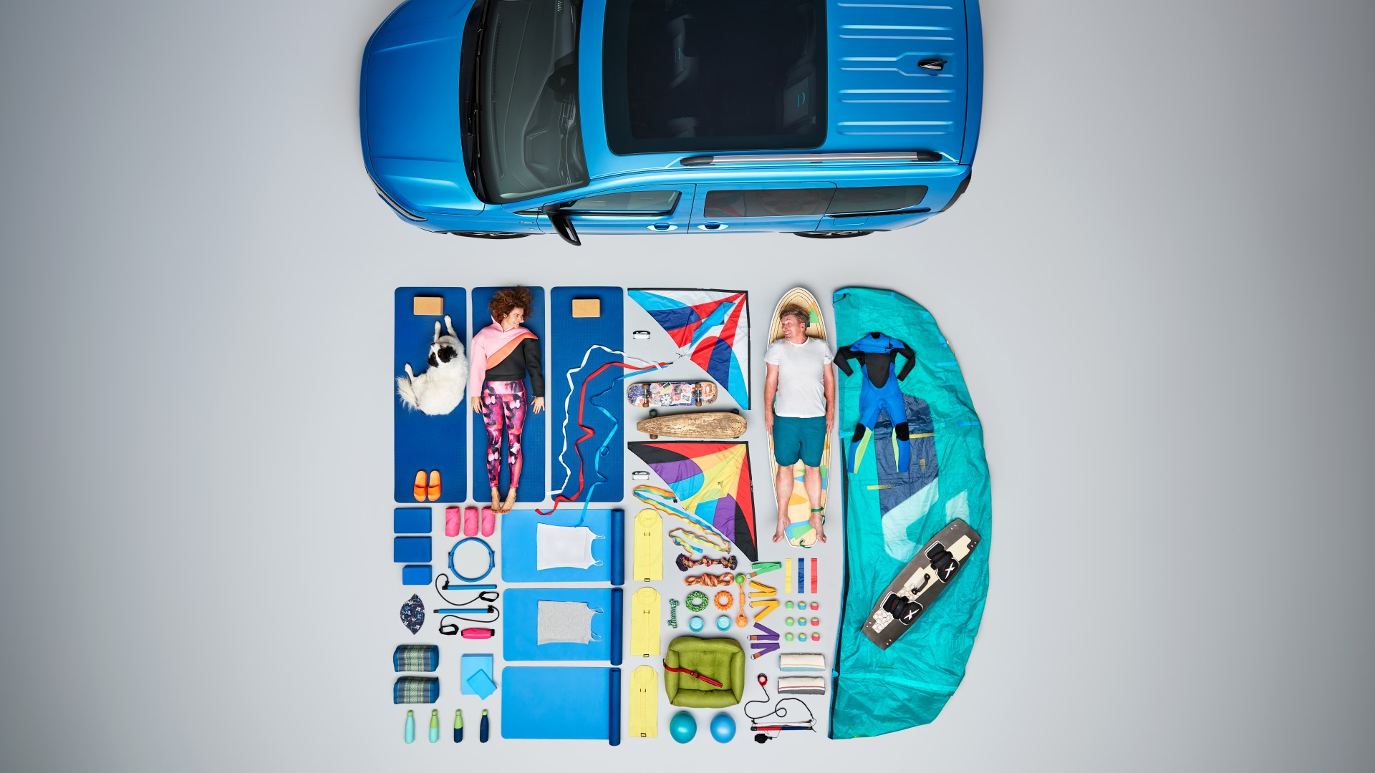
Na zdjęciu Beatrix i Gary z psem Islay, przenośnym zestawem do pilatesu i sprzętem sportowym

Czy zastanawialiście się kiedyś, ile różnych rzeczy musicie codziennie przewozić w samochodzie do pracy lub na weekendowe wyjazdy? Ford sprawdził to, prosząc o pomoc dwie typowe rodziny

Beatrix prowadzi własną firmę, zajmującą się organizowaniem ćwiczeń pilates z dojazdem do klienta, a wraz z partnerem Garym i dwójką dzieci w wieku 13 i 10 lat, odbywa częste podróże do rodzinnych Niemiec. Oprócz nich, często podróżuje sprzęt kite-surfingowy i dwa psy Islay i Banksy – a to już naprawdę dużo. Kwame i Anuli potrzebują miejsca na sprzęt dla DJ-ów; przestrzeni do przewożenia dwójki swoich dzieci o sportowych upodobaniach, a dodatkowo tego wszystkiego, co potrzebne na mecze; wycieczki z kuzynami, ciotkami, wujkami i dziadkami, rodzinne wędrówki i wakacje na łonie natury.

Ford udostępnił obu rodzinom swój nowy model Tourneo Connect, a następnie poprosił obie rodziny o położenie ekwipunku obok samochodu, aby pokazać, jak wiele można zapakować do przestronnego wnętrza. Efekt? Z lotu ptaka wykonano odsłaniające całą prawdę zdjęcia przedmiotów ułożonych obok samochodu .

„Większość z nas zabierała już do samochodu dzieci i zwierzęta domowe, ale nowy Tourneo Connect może wygodnie pomieścić o wiele więcej. Od sprzętu do kite-surfingu po pełny system nagłośnienia imprez – nasze zdjęcia pokazują, że możliwość zapakowania większego ekwipunku do samochodu pozwala Ci się cieszyć pełnią życia – powiedział Andy Hodge, menedżer modeli w Tourneo Connect, Ford of Europe.

W elastycznie rozplanowanej kabinie Tourneo Connect w trzech przestronnych rzędach siedzeń może podróżować nawet siedem osób, co ułatwia rodzinne wyjazdy lub podwożenie większej gromady na ostatnią chwilę do szkoły. Drugi i trzeci rząd składa się, obraca i można go wyjąć, aby uzyskać więcej miejsca; nawet przedni fotel pasażera można złożyć, aby zmieścić deski surfingowe i drabinki do ćwiczeń o długości do 3 metrów, co eliminuje kłopot związany z montowaniem bagażnika dachowego i pasów mocujących.

Nowy, przemyślany samochód Forda pomoże Ci także radzić sobie z zatłoczonymi parkingami, miejskimi korkami i wyprawami w poszukiwaniu przygód. Tourneo Connect jest w stanie wyszukać i w pełni automatycznie wjechać i wyjechać z miejsca parkingowego, wspierać kierowcę przy obsłudze układu kierowniczego, przyspieszania i hamowania w miejskich korkach, ale również na autostradach, co obniża stres i zmęczenie. Samochód jest dostępny z napędem na wszystkie koła, dzięki czemu gwarantuje lepszą przyczepność na mokrej trawie, śniegu i piasku.

Systemy Tourneo Connect pomagają również osobom, które nie mają doświadczenia w manewrowaniu przyczepą; nowa, przydatna funkcja pozwala na prowadzenie całego zestawu pojazdu i przyczepy za pomocą pokrętła ustawiania lusterek zewnętrznych, bez używania kierownicy, w tym samym czasie na ekranie wyświetlane są wskazówki z kamery cofania, pomagające omijać przeszkody. ² Nowy Connect nie zginie na wielkim parkingu pod marketem - gama lakierów obejmuje jaskrawą Boundless Blue i metaliczny Maple Red, które bardzo wyróżniają się wśród zalewających europejskie parkingi srebrnych metalików i szarości.

Zamówienia na nowego Forda Tourneo Connect będzie można składać na początku 2022 roku, a dostawy do klientów rozpoczną się przed letnimi wyjazdami.

Cytaty - Beatrix i Gary

„Dużo podróżujemy, mamy dzieci, mamy psy, oboje prowadzimy własne firmy – potrzebujemy więc samochodu, który sprawdzi się we wszystkich obszarach naszego życia.” - Gary

„Po prostu uwielbiam ten kolor, bo przypomina mi morze, plażę, jest radosny, to niebo! Jest w nim wszystko, co kocham w życiu.” – Beatrix

Cytaty - Kwame i Anuli

„Chociaż z zewnątrz wygląda na mały samochód, w rzeczywistości ma naprawdę przestronne i luksusowe wnętrze.” – Anuli

„Mogę nim kursować co dzień do szkoły, ale możemy też nim zabierać dzieci na wycieczki po całym kraju. Jesteśmy bardzo aktywni, dzieci uwielbiają jeździć na rowerach i pływać, więc możliwość zapakowania wszystkiego i dotarcia tam, gdzie zaplanujemy, bardzo ułatwia życie.” – Kwame

Materiały

- Wideo: << https://youtu.be/gGkNnmmp7Ho >>
- Zdjęcia: << https://tourneoconnect.fordpresskits.com >>

¹ Masa przewożonych ładunków ograniczona jest dopuszczalną masą pojazdu i rozkładem tej masy na osie. Maksymalna ładowność może się różnić w ramach gamy modelowej w zależności od akcesoriów i konfiguracji pojazdu. Informacje na temat ładowności danego pojazdu znajdują się na etykiecie na ościeżnicy drzwi.

² Systemy asystenckie wspomagające kierowcę są uzupełnieniem jego uwagi, ale nie zastępują oceny sytuacji i konieczności kontrolowania pojazdu przez kierowcę. Mimo ich wsparcia należy zachować zasady bezpieczeństwa na drodze. Szczegółowe informacje i ograniczenia znajdują się w instrukcji obsługi.

Więcej informacji na ten temat udziela Peter Watt
(pwatt3@ford.com : +44 (0) 1268 401307)

